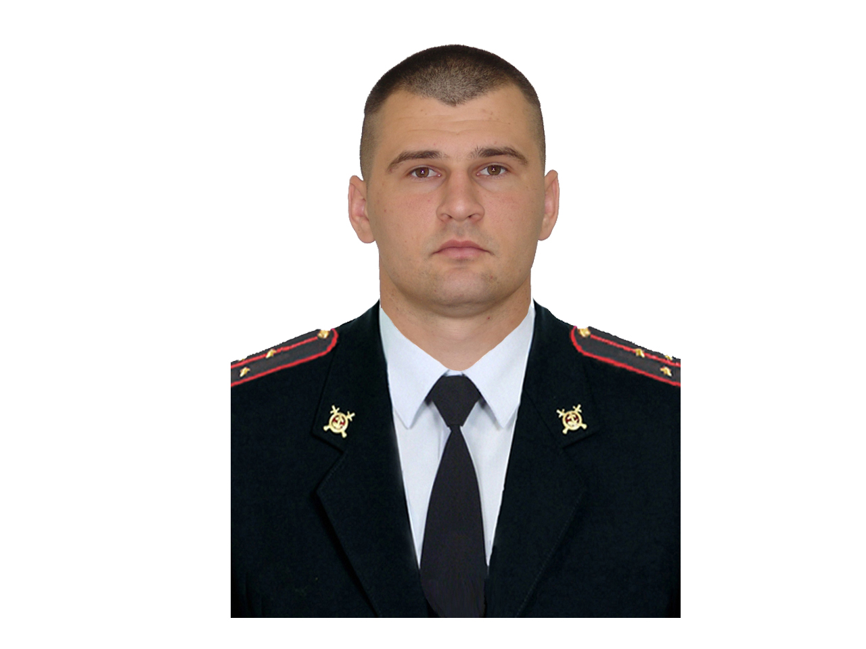

Инспектор ПНД ОП№3 МУ МВД России «Волгодонское» старший лейтенант полиции В.В. Сокол,
номер служебного телефона 8 999 471 35 80

Начальник УУП и ПДН ОП№3 МУ МВД России «Волгодонское»
майор полиции А.Н. Кудеев
номер служебного телефона 8 999 4711127

Заместитель начальника ОП№3 МУ МВД России «Волгодонское»
подполковник полиции Н.Н. Плетнев
номер служебного телефона 8863 94 7 03 06

Начальник ОПДН ГУ МВД Росси по Ростовской области
полковник полиции В.Н. Иванов
номер служебного телефона 8863 249 32 92

Начальник УОДУУП и ПДН ГУ МВД России по Ростовской области
полковник полиции И.В. Милеев
номер служебного телефона 8 863 249 31 62

